SCHREIBBEWERB

Name der Schülerin/des Schülers: Pichler Jannik
Alter: 12 Schule: NMS für Sport und Wirtschaft
Klasse:2a Ort: 3910 Zwettl

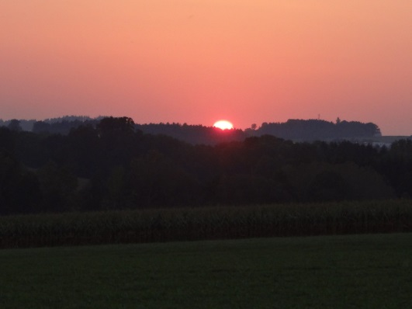
Foto: „De letztn Sunstrohln“ – Romana H., NMS Aschbach
Wald Nacht
Christoph Mauz

20:37
Schöner Schmarrn! Jetzt wird es gleich finster und ich habe immer noch keine Ahnung, wo genau ich bin. Das Einzige, das völlig außer Streit steht, ist die Tatsache, dass ich im Wald stehe. Mittendrin! Der Wald ist irgendwo im westlichen Niederösterreich. Zwischen Amstetten West und Oed-Öhling. Wenn ich die Augen zumache, dann höre ich Autobahngeräusche. Das heißt, ich hoffe, dass es Autobahngeräusche sind. Weil wenn das Geräusch zum Beispiel von Gelsen kommt, dann gute Nacht, Bertl! Bertl heiße ich übrigens. Bertl Panigl und ich hab‘ mich verlaufen. Verlaufen in einem Wald im westlichen Niederösterreich, zwischen Amstetten West und Oed-Öhling.
Verzweifelt hole ich mein Handy hervor, aber ich habe immer noch kein Signal. Überall funktioniert das Klumpert! Überall, außer in einem Wald im westlichen Niederösterreich, zwischen Amstetten und Oed-Öhling!
…
Naja wenigstens hat das Ding noch etwas Akku, der für hoffentlich noch ein paar Stunden reichen wird. Ich bewege mich weiterhin Richtung Autobahngeräusch. Doch nach einigen Metern wird es dunkel, stockdunkel. Jetzt ist mir irgendwie etwas flau im Magen. Der Himmel ist mit einer pechschwarzen Wolkenschicht überzogen. Ein pechschwarzer und sternenloser Himmel. Na super! Ich schalte meine Handytaschenlampe ein und bewege mich vorsichtig weiter. Als kleine Aufheiterung und Ablenkung geht es mir ständig durch den Kopf: „Ödes Öhling, anderes Amstetten!“
Da, endlich erblicke ich etwas Neues, doch es ist keine Autobahn. „Oh nein“, maule ich. Nach einer kleinen Lichtung ist da ein weiteres Waldstück. Ich will nichts anderes als wieder raus. Ich muss hier einfach raus, aber wie?
Plötzlich ist da noch ein Geräusch. Ich zucke zusammen. Sofort leuchte ich blitzartig in Richtung des Geräusches. Ich bekomme eine Gänsehaut und mir läuft es eiskalt den Rücken hinunter. Jetzt stürzt auch noch mein Handy in genau diesem Moment ab. „Blödes chinesisches Plastikklumpert. Nicht für österreichische Wälder gebaut, dieser Dreck, wäre vielleicht als neuer Warnhinweis hinzuzufügen“, schimpfe ich.
Auf einmal ist dieses unheimliche Geräusch schon wieder zu hören. Ich renne, so schnell mich meine Füße tragen können, auch wenn sich diese butterweich anfühlen. „Ich muss hier raus!“ denke ich andauernd.
Dürre Äste zerkratzen mir Gesicht und Hände und ich werde immer müder und meine Beine immer schwerer. Plötzlich stolpere ich und falle hin. „Tollpatsch!“, ärgere ich mich. Wie bewusstlos bleibe ich liegen. Ich will nicht mehr aufstehen. „Es hat doch eh keinen Sinn. Ich laufe doch eh ohnehin nur im Kreis“, geht es mir durch den Kopf und da passiert es. Vor Erschöpfung schlafe ich ein. Einige Zeit später höre ich Stimmen: „Schaut euch das an! Da Bertl pennt einfach mitten im Wald!“ Es dauert eine Weile, bis ich realisiert habe, was eigentlich vor sich geht, aber dann bemerke ich, dass ich genau vor Oed-Öhling gelandet bin!
„So ein Zufall“, denke ich mir. Meine Freunde, die schon ungeduldig darauf gewartet haben, dass ich endlich aus meinem Tiefschlaf aufwache und gleich wild durcheinander auf mich einreden, sodass ich mir wie in einem Bienenschwarm vorkomme, nehmen mich glücklicherweise auch mit nachhause.
Natürlich muss ich einige Hänseleien über mich ergehen lassen, aber so etwas kann´s halt geben!

